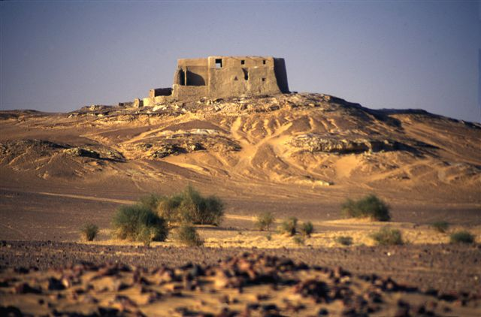

Współpraca pomiędzy Muzeum Narodowym w Warszawie
a Sudańskim Muzeum Narodowym w Chartumie

11 sierpnia 2008 r. Muzeum Narodowe w Warszawie gościło Dyrektora Generalnego National Corporation for Antiquities and Museums (Narodowej Korporacji ds. Starożytności i Muzeów) Republiki Sudanu (w skrócie: NCAM) dr Hassana Husseina Idrissa, oraz dyrektora Sudańskiego Muzeum Narodowego, dr Abel Rahmana Ali Mohameda Rahma. Goście przybyli do Warszawy na zaproszenie Dyrektora MNW, Andrzeja Maciejewskiego. Celem tej wizyty było nawiązanie bliższej współpracy Muzeum Narodowego w Warszawie i NCAM. W wyniku przeprowadzonych rozmów w dn. 12.08.2008 doszło do podpisania umowy ramowej o współpracy pomiędzy obiema instytucjami. Przedmiotem podpisanego porozumienia jest obustronna współpraca obu instytucji, w szczególności współpraca między Muzeum Narodowym w Warszawie a Sudańskim Muzeum Narodowym w Chartumie. Będzie ona polegała na wymianie wystaw czasowych między Sudańskim Muzeum Narodowym a Muzeum Narodowym w Warszawie, wypożyczeniach zabytków kultury sudańskiej na wystawy czasowe w MNW, wymianie pracowników kolekcji – konserwatorów, archeologów, historyków sztuki, muzeologów, w celu prowadzenia wspólnych badań, szkoleń i wymiany doświadczeń. Strona sudańska zasugerowała także podejmowanie wspólnych przedsięwzięć konserwatorskich i naukowych. Na początek zaplanowano wspólną publikację albumu prezentującego malowidła z Faras w zbiorach obu muzeów, z tekstem w trzech językach: polskim, angielskim i arabskim, przeznaczonego dla szerszej publiczności. Jeden z punktów umowy przewiduje także wykopaliska na jednym ze stanowisk w Sudanie.
Początki współpracy z Sudanem sięgają roku 1959, kiedy prof. Kazimierz Michałowski, ówczesny Zastępca Dyrektora MNW i kierownik Polskiej Stacji Archeologii Śródziemnomorskiej w Kairze w odpowiedzi na apel UNESCO oraz prośbę rządu sudańskiego dokonał wyboru stanowiska, na którym miała rozpocząć prace polska misja archeologiczna. Apel UNESCO i prośba rządu sudańskiego były podyktowane koniecznością przeprowadzenia wykopalisk ratunkowych na terenach Nubii, które miały zostać zalane wodami sztucznego Jeziora Nassera po ukończeniu budowy w egipskim Asuanie Wysokiej Tamy na Nilu. W następnym roku ekipa archeologów i konserwatorów rozpoczęła prace wykopaliskowe w miejscowości Faras w północnym Sudanie. Rezultaty przeszły najśmielsze oczekiwania: na ścianach zrujnowanej katedry odkryto ponad 120 malowideł ściennych z okresu od VIII do XIII w. Konserwatorzy z MNW zabezpieczyli je, zdjęli ze ścian i podjęli ogromny wysiłek, by je zakonserwować i przygotować do ekspozycji. Dzięki porozumieniu rządów obu krajów niemal połowa znalezisk z Faras trafiła do Warszawy. Pozostała część znajduje się w ekspozycji w Sudańskim Muzeum Narodowym w Chartumie, w której organizacji także uczestniczyli konserwatorzy z MNW.

W następnych latach pracownicy Muzeum Narodowego w Warszawie, zarówno archeolodzy jak
i konserwatorzy, wielokrotnie brali udział w misjach archeologicznych na terenie Sudanu prowadzonych przez Polską Stację Archeologii Śródziemnomorskiej Uniwersytetu Warszawskiego w Kairze (obecnie Centrum Archeologii Śródziemnomorskiej UW). Dzięki tej współpracy do zbiorów MNW trafiło wiele cennych zabytków kultur starożytnego Sudanu ze stanowisk w Kadero i Starej Dogoli (obecnie są one eksponowane w Galerii Sztuki Starożytnej i Galerii Faras). W latach 90. poprzedniego wieku z inicjatywy ówczesnego dyrektora MNW, prof. Włodzimierza Godlewskiego, w Pracowni Konserwacji Sztuki Starożytnej muzeum przeprowadzono udaną konserwację fragmentów malowidła ściennego terenu klasztoru Trójcy Świętej w Starej Dogoli, które udało się połączyć. Rezultat prac konserwatorskich był potem prezentowany polskiej publiczności w Galerii Faras jako depozyt Sudańskiej Służby Starożytności w naszym muzeum, po czym malowidło powróciło do muzeum w Chartumie.
Ponieważ obowiązujące obecnie w Sudanie prawo archeologiczne nie zezwala już na podział znalezisk, jedyną możliwością pokazania rezultatów badań archeologicznych jest uzyskanie depozytu bądź wystawy. MNW zdecydowało się zatem na organizację pierwszej od lat wystawy zabytków ze zbiorów Sudańskiego Muzeum Narodowego w Chartumie. W 2006 r. mijało właśnie 45 lat od daty rozpoczęcia współpracy archeologicznej z Sudanem toteż uznano, że warto zaprezentować polskiej publiczności rezultaty najnowszych badań w Sudanie. Wybór padł na zabytki z wykopalisk w Starej Dogoli, stolicy średniowiecznego chrześcijańskiego królestwa Makurii, odkryte przez polskich archeologów prowadzących od lat badania na terenie miejscowego Klasztoru Trójcy Świętej.
Niedawna wizyta gości z Sudanu przyniosła również inny, korzystny dla naszego muzeum rezultat: obie strony podpisały aneks do umowy wypożyczenia, który przewiduje pozostawienie zabytków z Dongoli prezentowanych do dziś w Galerii Faras w charakterze pięcioletniego depozytu Sudańskiego Muzeum Narodowego w Chartumie. Zabytki, wśród których znajduje się m.in. najstarszy tekst z Dogoli zawierający datę (668 r.) - epitafium byłego biskupa Asuanu, Józefa, który był być może założycielem klasztoru
w Dongoli, gdzie też został pochowany, epitafia dongolańskich kapłanów i mnichów, niewielkie fragmenty malowideł ściennych, które w ciągu wieków spadły ze ścian klasztoru, interesujące naczynia ceramiczne
z wyrytymi imionami właścicieli, elementy dekoracji architektonicznej, wreszcie wiele drobnych przedmiotów codziennego użytku, w większości z terenu klasztoru zostaną włączone w stałą ekspozycję
w Galerii Faras. Stanowią one cenne uzupełnienie naszych zbiorów o materiał z okresu późniejszego, niż zabytki z Faras. Część eksponatów (m.in. fragmenty malowidła ściennego przedstawiającego proroka Jeremiasza) zostanie – za zgodą strony sudańskiej - poddana niezbędnym zabiegom konserwatorskim
w pracowniach MNW.

